### 微脉冲/能见度激光雷达原始数据格式说明

文件名称：微脉冲（xxx.MPL）、能见度（xxx.VIS）

文件头

二进制数据

文件名称

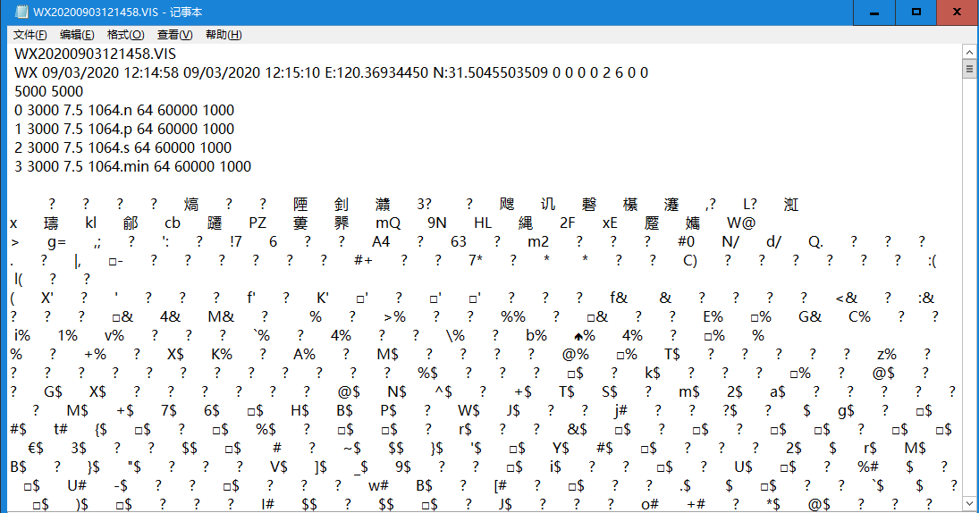

|  |  |  |
| --- | --- | --- |
| 文件名 |  | 字母为雷达所在地字母缩写，数字分别为年月日时分秒（月、日、时、分、秒小于10，前面补零，时采用24小时制；文件名中的时间为生成该数据文件的时间）。 |
| 文件头 | 第一行 | 文件名 |
| 第二行 | 分别为数据采集的地点、开始采集时间（日/月/年 时：分：秒）、结束采集时间（日/月/年 时：分：秒）、经度、纬度、海拔、GPS速度、方位角、当前陀螺仪角度、水平振镜相对北方角度、垂直振镜天顶角、环境温度（采集箱获取）、下雨(0、1表示）、“00 00”（预留两个标识位） |
| 第三行 | 分别为激光器1发射脉冲数、激光器1的工作频率 |
| 第四-九行 | 分别为数据是否存在标识（存在为1否则为0）、采集点数、采集空间分辨率、激光波长、偏振状态（o表示没有偏振，p表示平行光、s表示垂直偏振光）、AD精度（16）、累计脉冲数、工作频率 |
| 二进制数据 | 存储方式 | 8字节为一个整数（采集点）；  共4通道的数据，每通道3000个点；  相邻通道用CRLF（0X 0D 0A）分隔； |
| 补充说明 | 文件头每行开始有一个空格，每行换行为CRLF（0X 0D 0A）;文件头和二进制数据以两个0D 0A间隔，每个数据集合以一个0D 0A隔开 | |
|  |  | |